Cyflwyniad
Ymchwilir mewn i anghenion dysgu ychwanegol (ADY), ac yn ddyfnach plant dan ofal (PDG). Ystyr PDG yw “Children in care are children who are ‘looked after’ by a local authority under the Children Act 1989 and Social Services and Well-being Act 2014” (Prifysgol Caerdydd, 2018). Mae’r ‘Children’s Act 1989’ yn dyrannu cyfrifoldebau i’r awdurdod lleol, cyrtiau, rhieni ac asiantaethau eraill i sicrhau bod plant yn ddiogel ac i hybu eu lles. Mae’r ‘Social Service and Well-being Act 2014’ yn darparu’r fframwaith cyfreithiol i wella lles y bobl sydd angen gofal a chymorth, ac i ofalwyr sy’n angen cymorth, a'r newid o fewn y gwasanaethau cymdeithasol. Yn ogystal â’r rhai a nodir, yng Nghymru, mae yna’r ddeddf Hawliau Plant. Yn y ddeddf mae yna 52 o erthyglau sy’n sicrhau hawliau i blant, a 42 sydd yn briodol a phlant a phobl ifanc hyd at 18. Nodwyd CCUHP (1991) mae gan blant “hawl i ddysgu a mynd i’r ysgol”. Mae yna gyfrifoldeb ar bob person sy’n gweithio gyda phlant i weithredu’r deddfau yma i sicrhau diogelwch y plant.
Mae PDG wedi dioddef o sefyllfaoedd anghredadwy, ac mae “LAC are statistically more likely to have complex social or emotional needs as result of the trauma, abuse or neglect they have experienced” (Martindale, 2018) felly mae cymorth ysgol yn hynod o bwysig ar gyfer lles ac addysg y plentyn. Erbyn mis Mawrth 2018, yng Nghymru roedd yna 6,405 o blant dan ofal mewn amryw o osodiadau (Llywodraeth Cymru, 2018). Gan edrych ar y Sensws 2011, roedd yna 718, 248 (Office for Nationaol Statistics, 2011) o blant yn byw yng Nghymru. Mae hon yn meddwl am bob 112 o blant, mae yna un PDG. I gymharu gyda’r nifer o blant sy’n byw yng Nghymru, mae’r canran PDG yn isel iawn ac er bod lefelau PDG yn isel mewn rhan fwyaf o ysgolion, ond mae’r siawns o gael PDG yn ystod gyrfa athro/athrawes yn uchel iawn. Sydd yn meddwl mai angen i ysgolion sicrhau digon o hyfforddiant i allu rhoi cymorth i PDG. Y broblem sydd yn arddangos yw, achos y lleiafrif o blant sydd yn PDG nad yw ysgolion yn meddwl eu bod yn flaenoriaeth. “The argument is often made that it is not possible to run a whole school, or family, or establishment, for the benefit of the minority.” (Cairns & Stanway, 2007, tt. 52).
Gan edrych ar lwyddiant academaidd PDG, nid ydynt yn perfformio yn ogystal â’i gymdogion. Nodir Cairns & Stanway (2007, tt 19) dim ond 49% o PDG yn llwyddo i gael un TGAU gradd A*-G. Mae hon yn ffaith ofnadwy i gredu bod 98% o blant sydd ddim o dan ofal yn cyrraedd hon. Pwysleisir hefyd bod llai o PDG yn symud ymlaen i addysg uwch, na phlant eraill. Wrth edrych ar atodiad 1, gellir gweld llwyddiant PDG yn gostwng o un cyfnod i’r llall, gyda Chyfnod Allweddol 4 yn perfformio’r gwaethaf. Wrth i’r plant tyfu, mae’r bwlch rhwng cyrhaeddiad yn cynyddu.
Rhoddir yr ystadegau yma diddordeb mewn i ymchwilio pam mae’r bwlch rhwng PDG a’r gweddill y plant yn mor fawr. A sut y gallwn ni, fel athrawon cefnogi’r plant i gyrraedd eu potensial? Dosbarthir e-byst i ysgolion sydd gennym gysywllt yn yr awdurdodau Caerfyrddin, Abertawe a Chastell Nedd Port Talbot. Cafodd yr holiadur eu cwblhau gan 20 o athrawon.
Sicrheir ein bod yn goddef gan y ddeddf BERA 2018 a GDPR 2018 i sicrhau ein bod yn defnyddio gwybodaeth bersonol yn gywir. Ni ofynnir am enw ar gyfer ateb yr holiadur, nag enw ysgol. Roedd hon yn sicrhau hollol anhysbysrwydd wrth gwblhau’r holiadur. Nad oedd y cwestiynau yn yr holiadur yn gofyn am wybodaeth bersonol ac roeddent yn sicrhau dilyn y deddfau. Ysgrifennwn ffurflen foeseg i sicrhau ein bod yn foesegol trwy’r ymchwiliad, a llythyr er mwyn danfon gyda phob holiadur i sicrhau bod yr athrawon yn ymwybodol sut mae’r wybodaeth yn cael eu defnyddio a pham.
Roedd yna chwe aelod o’r grŵp, a rhannwn gyfrifoldebau yn gyfartal rhyngddynt. Mynychodd pawb i’r cyfarfodydd, a chymerodd eu rhan. Yn gyntaf, penderfynon ymchwilio i mewn i Awtistiaeth, ond ar ôl casglu ymchwil a thrafod fel grŵp, penderfynon ysgrifennu’r holiadur ar PDG. Rhannwn yr ymchwil ar ‘DropBox’ er mwyn gweithio fel grŵp a rhannu ymchwil a chasglwyd. Mynychwn gyfarfod gydag athrawes brofiadol o ysgol arbennig, a siaradodd amdano ei phrofiadau addysgu PDG. Roedd y profiad hwn yn ddefnyddiol iawn i glywed llaw gyntaf, y rhwystrau sy’n gallu priodi gyda PDG, a sut y gallwn eu cefnogi. Teimlaf fod gweithio gyda grŵp wedi cefnogi fy ymwybyddiaeth o PDG gan drafod gyda’r grŵp a rhannu ein hymchwil.
Prif Gorff
Gan edrych ar ganlyniadau’r holiadur, dywedodd 65% o athrawon bod gan yr ysgol polisi penodol ar gyfer PDG. Wrth edrych ar yr atebion o gwestiwn 3 ‘Os oes, beth yw’r polisi’, atebodd pob un gan nodi dim ond rhan o’r polisi diogelu plant mae PDG yn dod o dan, felly yn wreiddiol does dim un ysgol gyda pholisi penodol ar gyfer PDG.
It is believed by education specialists that teachers have a crucial role to play in supporting adopted and permanently placed pupils: emotionally, socially and educationally. In order to effectively achieve this, teaching staff must first understand how the needs of adopted and permanently placed pupils differ from other pupils (SchoolBus, 2018).
Heb bolisi penodol i ddilyn, fe fydd anghysondeb rhwng pob athro/athrawes ar draws yr ysgol sut i gefnogi PDG. Mae’r dyfyniad uwchben yn pwysleisio’r pwysigrwydd mae athrawon yn cael ar iechyd a lles PDG, ac mae angen gofyn y cwestiwn, a ydy addysgwyr proffesiynol yn cefnogi PDG digon?

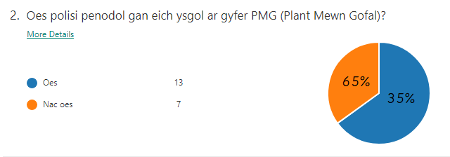
Ffordd i gefnogi PDG yw llenwi proffil un dudalen i fedru adnabod y plant yn well, a’u hanghenion ac i weld sut y gellir eu cefnogi. Mae’r proffil un dudalen yn rhoi cyfle i ymglymu'r plentyn i yn y dull i ganolbwyntio ar yr unigolyn a’u bersonoli cymaint ag y gellir, i sicrhau ffocws ar ganlyniadau. Mae’n rhoi ffocws ar lais y plentyn, ac yn ystyried ei dymuniadau a theimladau o ran ei addysg, a sut y gellir pobl broffesiynol ei gefnogi. Mae’r proffil un dudalen yn statudol ar gyfer PDG a dylir cael eu hadolygu yn gyson i sicrhau dilyniant. Mae hon yn cefnogi’r ddeddf Hawliau Plant “Eich hawl i ddweud beth ddylai digwydd ac i rywun wrando arnoch.” (CCUHP, ). Ond dywed Anne McGauran bod y proffil un dudalen yn “nearly always a turning off of the child. Why do we need to sit round a table and make the young person feel dreadful?” (McGauran, 2015). Teimlir fod y proffil un dudalen yn eu dod ar draws yn negyddol i’r PDG ac yn gwneud i blant teimlo’n ofnadwy.
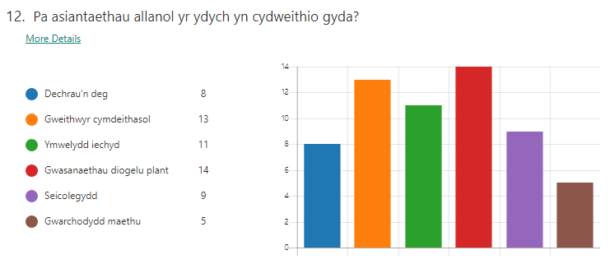
Mae’n debygol o PDG i gwblhau ysgol gyda llawer llai o gymwysterau, na phlant eraill. Meddylir rhai'r rheswm am hyn yw bod gweithwyr cymdeithasol yn rhoi llai o bwyslais ar addysg y plant, am nad ydynt yn meddwl taw addysg yw’r peth pwysicaf i ganolbwyntio arno. Ond, mae diffyg addysg dda yn rhoi anfantais ar blant yn y tymor byr, a hefyd y tymor hir. Dywed Cox (2000) “low level attainment is due to weaknesses in the care and education systems rather than to the characteristics of individuals”. Mae angen i’r bobl broffesiynol i newid eu tactegau i gefnogi’r PDG yn well.

Hefyd dywed Cox (2000) bod PDG yn cael eu goruchwylio yn y system addysg am fod athrawon yn meddwl taw cyfrifoldeb y gweithwyr cymdeithasol yw PDG. Mae’n bwysig i bawb gweithio fel tîm aml disgyblaethol i gael y gorau i’r plentyn. Wrth gael tîm o bobl broffesiynol gellir rhannu gwybodaeth ac arbenigaeth i gefnogi’r plentyn y gorau sy’n bosib. Gellir gweld wrth edrych ar y tabl uwchben, mae athrawon yn gweithio gyda niferoedd mawr o asiantaethau allanol ar gyfer cefnogi PDG.
Pan ofynnir am sylwadau gweithio asiantaethau yma, nodir rhan am yr effeithiolrwydd o weithio gyda’r asiantaethau yma gan nodi ‘mae’r plant yn cael y gofal cywir’ ac mae’r ‘adroddiadau yn effeithiol iawn gan nodi ffordd ymlaen’. Ond noda rhai bod trefnu cyfarfodydd yn gallu bod yn drafferthus. Rhai newidiadau cafodd eu cynghori ar yr holiadur yw cael mwy o gyfarfodydd rhwng y timau er mwyn rhannu gwybodaeth a chael cefnogaeth. Wedir rhai bydd derbyn gwybodaeth o’r plant i rannu gyda’r asiantaethau yn effeithiol, i sicrhau llais y plentyn.
Yn ogystal â hyn, noda un person taw'r brifathrawes sy’n delio gyda’r asiantaethau allanol, ac nad ydynt yn derbyn adborth o’r brifathrawes. Mae hon yn rhwystr i’r athrawon, am nad ydynt yn wybodus o’r sefyllfa, na sut i roi’r cymorth i’r PDG yn yr ysgol. Ond weithiau, er ddiogelwch PDG mae’r wybodaeth yn cael eu rhannu ar ‘need to know basis’, sydd yn gallu rhwystro'r gallu i’r athro/athrawes i gefnogi yn effeithiol.
There is still a strong tendancy to attribute low attainment to the characteristics of the children themselves instead of locating the problem where it belongs, with the care and educational systems and their failure to work effectively together. (Cox, 2000)
Mae angen addasu ein strategaethau gofal ac addysg er mwyn gwella cynnydd a datblygiad PDG, yn lle cysylltu’r cyrhaeddiad is gyda chefnder y plentyn. Mae’r pwysigrwydd o weithio fel tîm yn cael eu dangos gan y cyfeirnod uwchben, am fod angen i’r bobl broffesiynol addasu ac nid y PDG.
Gwytnwch
Mae Rutter (1999, tt. 120) yn disgrifio gwytnwch fel “relative resistance to psychosocial risk experiences”. Felly’r cryfder meddyliol sydd gan y plentyn i oresgyn profiadau yn eu bywyd.
Mae gwytnwch yn holl bwysig i PDG, am heb wytnwch ni all y PDG goresgyn y trawma. Mae gan bob plentyn gwahanol, ac mae pob plentyn yn adfer mewn ffyrdd gwahanol. Nodir Cairns & Stanway (2007, tt 19) “Some children do not carry additional burdens through life as a consequence of trauma” ac fe fydd hon achos lefel gwytnwch sydd gan y plentyn. Ond plentyn sy’n ddiffyg gwytnwch yn ei weld yn anoddach i ddelio gyda bywyd. “The nature and extent of the impairment will depend on complex resilience factors” (Cairns & Stanway, 2007, tt. 22).
Gofynnir yn yr holiadur sut mae’r athrawon yn datblygu gwytnwch PDG, am eu bod yn elfen bwysig er mwyn delio gyda’i bywyd. Daeth amryw o atebion trwy, o sicrhau amser 1:1 gyda’r plentyn i ddefnyddio rhaglenni ymyrraeth er mwyn eu cefnogi. Atebodd un athro/athrawes ‘Un o egwyddorion yr ysgol yw dyfalbarhau. Mae hyn cael ffocws cyson yn yr ysgol- posteri, gwasanaethau, gwersi. Gwersi Mentro yn edrych ar wytnwch yn benodol. Dysgu annibynnol yn berthnasol i hyn hefyd’. Mae’r strategaeth yma angen i’r ysgol gyfan i gymryd rhan er mwyn gael llwyddiant.
High expectations of what looked after pupils can attain and achieve, linked to excellent whole-school approaches to teaching and learning, were the common characteristics of the schools in the survey and deemed crucial in raising standards for this group of young people.
Mae’r gweithrediad trwy’r ysgol gyfan yn rhoi strategaethau i’r plant i ddefnyddio trwy eu hamser yno. Mae’n rhoi cysondeb i’r plant, ac yn rhoi strategaeth ar gyfer yr athrawon i weithredu er mwyn cefnogi’r PDG.
Trawma
Mae trawma yn gallu effeithio ar ddatblygiad plentyn. Wrth i’r plentyn mynd trwy’r trawma mae’r ‘Broca’s Area’ yn yr ymennydd, sydd yn delio gydag iaith yn diffodd. Mae hon yn rhwystro’r plentyn wrth siarad am ei deimladau. (Cairns & Stanway, 2007, tt. 24). Mae angen hyfforddiant ar athrawon i allu delio a helpu PDG i allu goresgyn y rhwystr yma. Mae defnyddio strategaethau fel dangos lluniau teimladau, a datblygu perthynas rhwng yr athro/athrawes a’r plentyn yn holl bwysig.
Heb y modd i gyfathrebu yn effeithiol, bydd y plentyn yn cael anhawsterau ‘global’, a fydd angen i athrawon i'w gefnogi ac addasu eu dysgu mewn amgylchedd diogel i’r plentyn. Mae’n bwysig i gofio bod pob plentyn yn adfer ar raddfa wahanol, ac mae pob plentyn yn ymateb yn wahanol. (Cairns & Stanway, 2007, tt. 34).
Ymddygiad
To understand the reasons which may be behind a looked after child’s behaviour, and why they may need more support than other children but the teacher should not allow this to be an excuse for lowering expectations of what a child is capable of achieving; (Llywodraeth Lloegr, 2009).
Mae’n hanfodol adeiladu perthynas rhwng yr athro/athrawes a’r plant yn y dosbarth ac yn gallu hybu ymddygiad da yn y dosbarth. Ond, mae PDG yn gallu cael trafferth adeiladu perthnasau achos eu cefnder. Ysgrifenna Hull Learning Services (2005) pwyntiau o sut i adeiladu perthynas rhwng athro/athrawes a phlentyn. Mae’n cynghori i roi amser i’r plentyn i roi sylw unigol, ac i wrando ar y plentyn. Mae angen ethos da trwy’r ysgol, ac i greu awyrgylch cynnes a chynhwysol. Noda Cox (2000) “teachers can have a strong positive impact, both by experessing interest and confidence in a child as a role model”.
Mae’n hefyd bwysig i PDG i gael cefnogaeth o athrawon a hefyd eu cymdogion, ond weithiau cael eu bwlio achos eu bod yn PDG. Mae’n bwysig i ysgolion i addysgu plant mewn ffordd bositif i ddatblygu ymwybyddiaeth. Gellir cynllunio gwasanaethau a dyddiau ABCh er mwyn gwneud hyn. Bydd hon yn lleihau bwlio neu arwahanrwydd yn erbyn PDG, gan roi mwy o ymwybyddiaeth o beth mae PDG yn profi.
Mae llawer o PDG wedi bod mewn amgylcheddau treisgar, yn gallu dangos problemau ymddygiad a phroblemau adeiladu perthnasau. Mae’n debygol i’r plant gyda phroblemau treisgar, yn cael eu symud o fewn y system gofal yn fwy aml. “The more traumiitised the child, the more likely that they will experience multiple moves when in care” (Cairns & Stanway, 2007, tt.20). Mae hon yn gallu bod yn golledus i’r plentyn, gan does dim teimlad o berthyn na sefydlogrwydd, sydd yn gallu achosi’r ymddygiad i esgoli.
In the past children in long-term care might have expected to stay in one placement for many years, but the care system has now collapsed into a state of chronic instability (Jackson & Thomas, 1999).

Hyfforddiant
Mae’n hanfodol i bob aelod o staff i ddeall ac i gytuno i’r gwerthoedd craidd yr ysgol ac i ddeall y polisïau ynglŷn â PDG. Dylir cael eu cyfathrebu yn effeithiol i bob aelod o staff newydd a hen, yn enwedig pan fod newidiadau wedi cael eu gweithredu. Dylir adnabod yn eglur sut i gario allan eu cyfrifoldebau i gefnogi’r PDG y fwyaf a gellir.
Hyfforddiant defnyddiol, newydd sydd ar gael ar gyfer taclo ACE’s (Adverse Childhood Experiences). Pan ofynnir yn yr holiadur ‘ydych yn gwybod beth yw ACE?’, atebodd hanner gan ddweud nad oeddent yn ymwybodol. A phan ofynnir ‘Ydych wedi derbyn hyfforddiant ynglŷn â ACE?’ atebodd llai, gyda dim ond 40% wedi derbyn yr hyfforddiant.
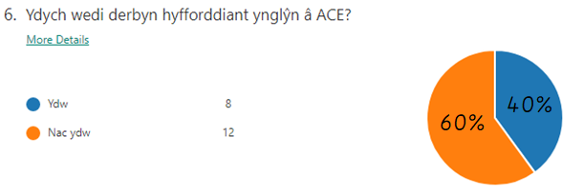
Mae’r hyfforddiant yn helpu athrawon ac arbenigwyr arall i ddeall sut gall profiadau gwael yn blentyndod yn gallu effeithio plant trwy gydol eu bywyd. Mae yna dystiolaeth i gefnogi bod ACE yn cael effaith ar iechyd ac ymddygiad pobl. Mae pobl gyda mwy na phedwar ACE yn fwy tebygol o ddioddef o’r ganlynol;
“• have been in prison
• develop heart disease
• frequently visit the GP
• develop type 2 diabetes
• have committed violence in the last 12 months
• have health-harming behaviours (high-risk drinking, smoking, drug use).” (Health Scotland, 2019)
Heb ymyrraeth yn ystod plentyndod, fe fydd y cylched yn eu parhau trwy’r cenedlaethau. I oroesi’r cylched yma, mae’r hyfforddiant yn ceisio adeiladu gwytnwch y plant.
ACEs should not be seen as someone’s destiny. There is much that can be done to offer hope and build resilience in children, young people and adults who have experienced adversity in early life. (Health Scotland, 2019)
Gellir adeiladu gwytnwch plentyn wrth iddo deimlo ymberthyn. Gofynnir yn yr holiadur, ‘Ydy’r ysgol yn darparu mynediad i glybiau allgyrsiol i blant mewn gofal?’. Mae cael glybiau allgyrsiol yn ffordd i helpu’r plentyn i deimlo ymberthyn, gan fod yn rhan o dîm. Mae bod yn rhan o dîm yn gallu helpu lles plentyn ac mae llawer yn meddwl i godi safonau academaidd, yn gyntaf mae angen helpu iechyd a lles y plant. Nid yw plant yn gallu canolbwyntio ar eu haddysg tan fod cysondeb yn eu bywyd. “All children, especially those who are vulnerable, would benefit from schools that promote emotional well-being.” (Mylvenney, 2017). Mae’r ddeddf ‘The Education and Inspections Act 2006’ yn rhoi cyfrifoldeb ar ysgolion i hybu lles plant.
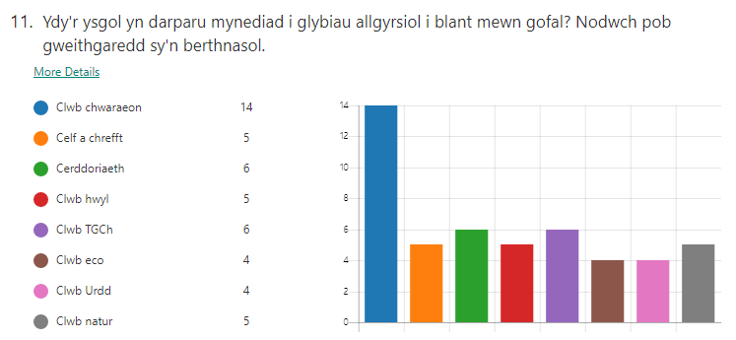
Gan edrych ar ganlyniadau’r holiadur, cyhoeddir 11 o athrawon allan o 14 ni chafodd unrhyw hyfforddiant pellach ar gyfer cefnogi PDG. Mae’n hanfodol i athrawon i adeiladu perthynas rhwng PDG, ac y gellir rhwystro hyn heb yr hyfforddiant. Yn barod gall y plant yn eu gweld yn anodd adeiladu perthnasau gydag oedolion achos eu profiadau.
Gwelir y pwysigrwydd o hyfforddiant mewn ysgolion ar gyfer PDG, ond pwysleisir bod diffyg cronfa yn effeithio athrawon derbyn hyfforddiant, am fod niferoedd PDG yn dueddol o fod yn isel ym mhob ysgol.
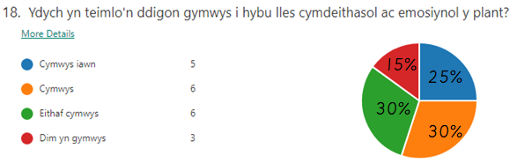
Gwelir wrth edrych ar y graph uwchhben yr atebion amrywiol o deimlo’n ddigon gymwys i hybu lles cymdeithasol ac emosiynol y plant, gan dri yn nodi nad oeddent yn teimlo’n ddigon gymwys i gefnogi PDG.
The evidence clearly shows that there is an unmet need among teachers, many of whom do not
feel adequately prepared to meet the needs of children in care. Although more teachers have
received pre-qualification training on working with children in care in recent years, most of them
are still going into classrooms without any understanding of children in care’s needs or
entitlements. (Become Charity, 2018).
Cyhoedda Become Charity (2018) ni chafodd 87% o athrawon hyfforddiant i ddelio gyda PDG cyn graddio. Dylir hyfforddiant cael eu mewnblannu yn well o fewn y cyrsiau, er mwyn athrawon i deimlo’n fwy cymwys.
Cronfa
A major problem in the role of the VSH is “a lack of evidence base about what works” for young people in care, meaning money is sometimes thrown at the group without any real way of knowing if it makes a difference (McGauran, 2015). Mae arian wedi cael eu buddsoddi er mwyn cefnogi PDG, ond dydy pobl ddim yn siŵr ble sy’n well i wario’r arian. Pan ofynnir y cwestiwn ‘Ble ydych chi'n teimlo dylai'r arian gael ei wario er mwyn cefnogi ymateb i anghenion y PMG?’ atebodd athrawon gydag amryw o atebion. Ymatebodd llawer gyda’r angen i gael mwy o adnoddau yn yr ysgol, fel ystafell i rannu teimladau i gael lle diogel i’r plant i fynd. Roedd yna awgrymiadau i gael mwy o hyfforddiant i athrawon, ac i gael mwy o oedolion ychwanegol er mwyn cefnogi’r athrawon.
Awgrymodd un athro/athrawes i gael ‘gwasanaethau cefnogi trawsnodiadau o ysgol gynradd - uwchradd - bywyd coleg - gadael gofal.’ Mae gan gyfrifoldeb ar y llywodraeth i actio fel rhiant i PDG .
Section 22(3) of the 1989 Act sets out the general duty of the local authority looking after a child to safeguard and promote the welfare of the child... This duty has become known as ‘corporate parenting’. In simple terms, ‘corporate parenting’ means the collective responsibility of the council (Child Law Advice, dim dyddiad).
Ond ar ôl i’r plentyn cyrraedd deunaw mlwydd oed, does dim cyfrifoldeb gan y llywodraeth rhagor ac mae’r plentyn yn nawr cael eu trin fel oedolyn. Mae llawer o newidiadau yn digwydd trwy gydol bywyd PDG, felly mae’n syniad da i roi’r sgiliau i’r plant er mwyn eu cefnogi trwy’r newidiadau.
Yn Sir Castell Nedd a Port Talbot, mae yna ‘Further education and work-based learning providers’ sydd yn cael eu gwahodd mewn i ysgolion i gynghori PDG o’i ddewisiadau ar ôl iddynt adael ysgol. Dyweda Llywodraeth Cymru (2017) dylir ‘Further education and work-based providers’
Should be invited to the school at appropriate times during the pupil’s education to speak about the courses and training they deliver, and what it is like to study in a college or undertake an apprenticeship.
Learners’ career aspirations and progression routes should then be captured in their PEP
and be regularly reviewed to ensure it continues to reflect the young person’s aims and
ambitions.
Dylir y plant bod yn ymwybodol o’i ddewisiadau ar ôl gadael ysgol, ac yn cael cefnogaeth i wneud hyn. Mae’r defnydd o’r proffil un dudalen yn helpu tracio dymuniadau'r plant.
Diweddglo
Wrth ymchwilio i mewn i PDG, dysgir llawer am y plant a sut i’u gefnogi. Mae’r ymchwil a wnaeth yn ystod yr aseiniad yma wedi cynorthwyo ymwybyddiaeth i gefnogi’r safon SAC 1.1;
Eu bod yn deall gwahanol anghenion dysgu dysgwyr ac yn ymdrechu i ddarparu'r addysg orau posibl i'w galluogi i wneud y gorau o'u potensial, beth bynnag fo'u dyheadau unigol, eu hamodau personol neu eu cefndir diwylliannol, ieithyddol, crefyddol ac ethnig.
Ond welir fod dal lle i wella darpariaeth yn ysgolion ar gyfer PDG. Am fod PDG y lleiafrif o blant yn ysgol, mae’r tueddiad i fod nid yw’n flaenoriaeth. Ond mae angen lleihau'r bwlch llwyddiant rhwng PDG a phlant eraill. Mae’n bwysig i sicrhau mynediad PDG i’r cwricwlwm er mwyn llwyddo. Cynghorir llawer o ffyrdd i wella gan yr athrawon a llenwi’r holiadur.
Un o’r pethau y gellir cynghori yw i bob ysgol i gael polisi ar gyfer PDG. Bydd y polisi yn sicrhau dilyniant i’r athrawon a’r plant, ac yn hefyd rhoi camau i’r athrawon i ddilyn. Efallai trwy wneud hyn, bydd athrawon yn teimlo’n fwy cymwys wrth ddelio a chefnogi PDG. Gellir adeiladu hyder athrawon hefyd wrth gynnwys mwy o hyfforddiant yn ystod hyfforddiant athrawon, a hefyd mwy o hyfforddiant yn y swydd. Gellir gwahodd gweithwyr cymdeithasol i ddatblygu eu gwybodaeth, ac i gael cefnogaeth wrth gefnogi PDG.
Mae’n bwysig i ysgolion i ganolbwyntio ar iechyd a lles y PDG, i helpu’r plant llwyddo yn academaidd. Mae angen dilyn dull cynhwysiad, gan ddilyn y ddeddf ‘Equality Act 2010’ i sicrhau tegwch i bob plentyn. Dylir ysgolion weithredu polisi i sicrhau bod PDG yn derbyn cynhwysiad yn yr ysgol.
Mae cronfa yn cael effaith mawr ar PDG, am fwy na thebyg mae angen cronfa i gefnogi’r plentyn. Cynghorir i wario arian ar staff ychwanegol i gefnogi’r athro/athrawes i helpu’r plentyn. Mae cael person penodol i ddelio gyda PDG yn arfer da. Mae’r plentyn yn gallu adeiladu perthynas gyda’r aelod o staff, ac yn eu hymddiried ynddo gan rannu teimladau ac emosiynau. Mae pob ysgol yn derbyn £1,900 y flwyddyn ar gyfer i gefnogi pob PDG yn yr ysgol sydd yn cael eu alw’n ‘pupil premium’.
Mae bywyd PDG yn un galed iawn, ond wrth i athrawon rhoi’r gefnogaeth a’r timoedd aml disgyblaethol, gellir newid canlyniad PDG i’r gorau.

Atodiad 1
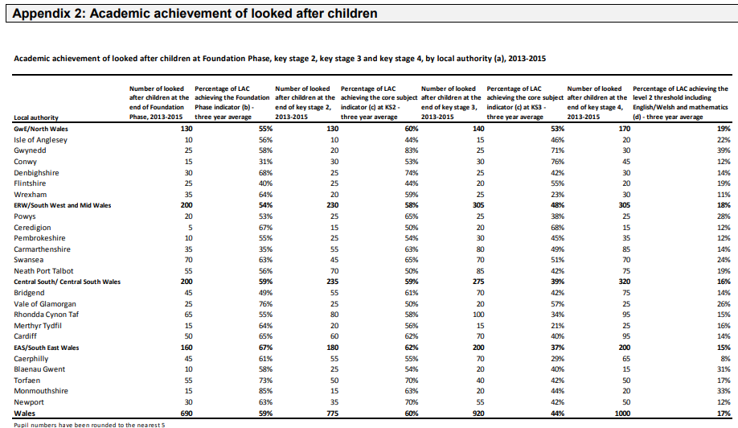

A, McGauran (2015). How schools can do more to support looked after children. Ar gael yn: https://schoolsweek.co.uk/how-schools-can-do-more-to-support-looked-after-children/ [mynediad: 25/4/19]
Become Charity (2018). Teachers who care. Ar gael yn: https://www.becomecharity.org.uk/media/1734/teachers-who-care.pdf [mynediad: 28/4/19]
CCUHP (1991). Hawliau Plant. Ar gael yn: https://www.complantcymru.org.uk/ccuhp-hawliau-plant/ccuhp/ [mynediad: 29/4/19]
Child Law Advice (dim dyddiad). Local Authority’s duties in relation to Looked After Children. Ar gael yn: https://childlawadvice.org.uk/information-pages/local-authority-duties-to-looked-after-children/ [mynediad: 29/4/19]
D, Martindale (2018). Supporting looked after children in your school. Ar gael yn: http://www.sec-ed.co.uk/best-practice/supporting-looked-after-children-in-your-school/ [mynediad: 30/4/19]
Health Scotland (2019). Adverse Childhood Experiences. Ar gael yn: http://www.healthscotland.scot/population-groups/children/adverse-childhood-experiences-aces/overview-of-aces [mynediad: 29/4/19]
K, Cairns & C.Stanway (2007). Learn the Child: Helping looked after children to learn. The Russell Press, Nottingham
Llywodraeth Cymru (2018). Children looked after at 31 March by local authority and legal status. Ar gael yn: https://statswales.gov.wales/Catalogue/Health-and-Social-Care/Social-Services/Childrens-Services/Children-Looked-After/childrenlookedafterat31march-by-localauthority-legalstatus. [mynediad: 23/4/19]
Llywodraeth Lloegr (2009). The role and responsibilities of the designated teacher for looked after children. Ar gael yn: http://www.yor-ok.org.uk/downloads/Virtual%20Schools/Role%20and%20Responsibilties%20of%20the%20DT%20for%20LAC%20Stat.%20Guidance%20Final%20Version%2020.11.09.pdf [mynediad: 25/4/19]
Office for National Statistics (2011). 2011 Census: Population and Household Estimates for Wales, March 2011. Ar gael yn: https://www.ons.gov.uk/peoplepopulationandcommunity/populationandmigration/populationestimates/bulletins/2011censuspopulationandhouseholdestimatesforwales/2012-07-16 [mynediad: 30/4/19]
Prifysgol Caerdydd (2018). Looked-after children. Ar gael yn: https://sites.cardiff.ac.uk/childrens-social-care-law/for-social-workers/looked-after-children/ [mynediad: 25/4/19]
S, Mylvenney (2017). How can teachers support vulnerable children at school? Ar gael yn: https://www.theguardian.com/teacher-network/2017/sep/28/how-can-teachers-support-vulnerable-children-at-school [mynediad: 28/4/19]
SchoolBus (2018). Meeting the Needs of Adopted and Permanently Placed Pupils. Ar gael yn: https://www.theschoolbus.net/article/meeting-the-needs-of-adopted-and-permanently-placed-pupils/5319 [mynediad: 25/4/19]
T, Cox (2000). Combating Educational Disadvantage. Famler Press, Llundain.

